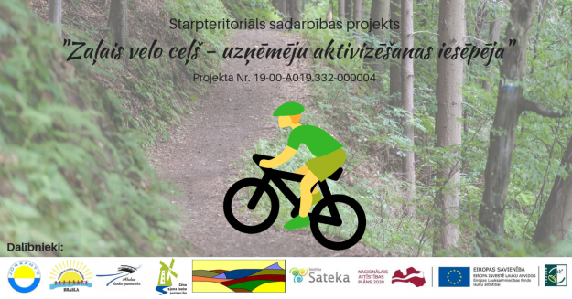
Cēsu rajona lauku partnerība
Sadarbībā ar Z/S “Lielkrūzes”
Seminārs
Zaļais velo ceļš - uzņēmēju aktivizēšanās iespēja

Norises vieta: z/s Lielkrūzes, Jaunpiebalgas novads, LV-4
Norises datums: 2020.gada 20.augusts
Norises laiks: plkst.10.00- 16.00
PROGRAMMA
9:30 | Dalībnieku ierašanās, reģistrācija, rīta kafija, iespēja apskatīt Z/S “Lielkrūzes”
10:00 | Rīta sasveicināšanās:  Dzintra Eizenberga – projekta vadītāja  Laimis Šāvējs - Jaunpiebalgas novada domes priekšsēdētājs  Valentīna un Guntars Dolmaņi – Z/S “Lielkrūzes” saimnieki
10:15 | Projektā “Zaļais velo ceļš - uzņēmēju aktivizēšanās iespēja” plānotais un sasniegtais.  Dzintra Eizenberga – Biedrības “Jūrkante”, administratīvā vadītāja, projekta vadītāja.
10:30 | Zaļo ceļu attīstības potenciāls, Vidzemes veiksmes stāsts.  Raitis Sijāts - LZCA priekšsēdētājs.
11:00 | Uzņēmēju pieredze “Zaļajā ceļā”  Zane Magone - Z/S Mini ZOO Priedītes piemērs.  Toms Treimanis - Zaļais ceļš Kocēnu novadā. Zilaiskalns TIC vadītājs  Eva Koljera - Amatas novada Zaļā ceļa turpmākā attīstība.  Anžela Brice - Biedrība"Anželas Brices slēpošanas un velobraukšanas klubs" - Amatas Laivas  Raimonds Dombrovskis - Vanagkalna saimnieks  G.Dolmanis - “Lielkrūzes” Zaļājā ceļā  Raitis Sijāts- Zaļā ceļa Ieriki - Gulbene plānotie uzlabojumi 2020 gada rudens.  Diskusija
12:30 | Valentīna un Guntars Dolmaņi - Z/S Lielkrūzes bioloģiskās saimniecības darbība un apskate
13:00 | Pusdienas
14:00- 16:00 | Zaļo ceļu iepazīšanas velo brauciens Jaunpiebalgas novadā

Papildus info Daiga Rubene, Cēsu rajona lauku partnerība, administratīvā vadītāja, T.29128813
cesis@partneriba.lv

